УТВЕРЖДЕНЫ

постановлением администрации города Пензы

от 29.06.2012 №788/2

Проект планировки и проект межевания территории линейного объекта: «Канализация для обеспечения водоотведения объектов капитального

строительства микрорайона Западная поляна» (Схема проекта планировки, схема проекта межевания территории линейного объекта, положение о размещении объектов капитального строительства федерального, регионального или местного значения на территории линейного объекта: «Канализация для обеспечения водоотведения объектов капитального строительства микрорайона Западная поляна

(Схема проекта планировки, схема проекта межевания территории линейного объекта, положение о размещении объектов капитального строительства, федерального, регионального или местного значения на территории линейного объекта: «Канализация для обеспечения водоотведения объектов капитального строительства микрорайона Западная поляна»

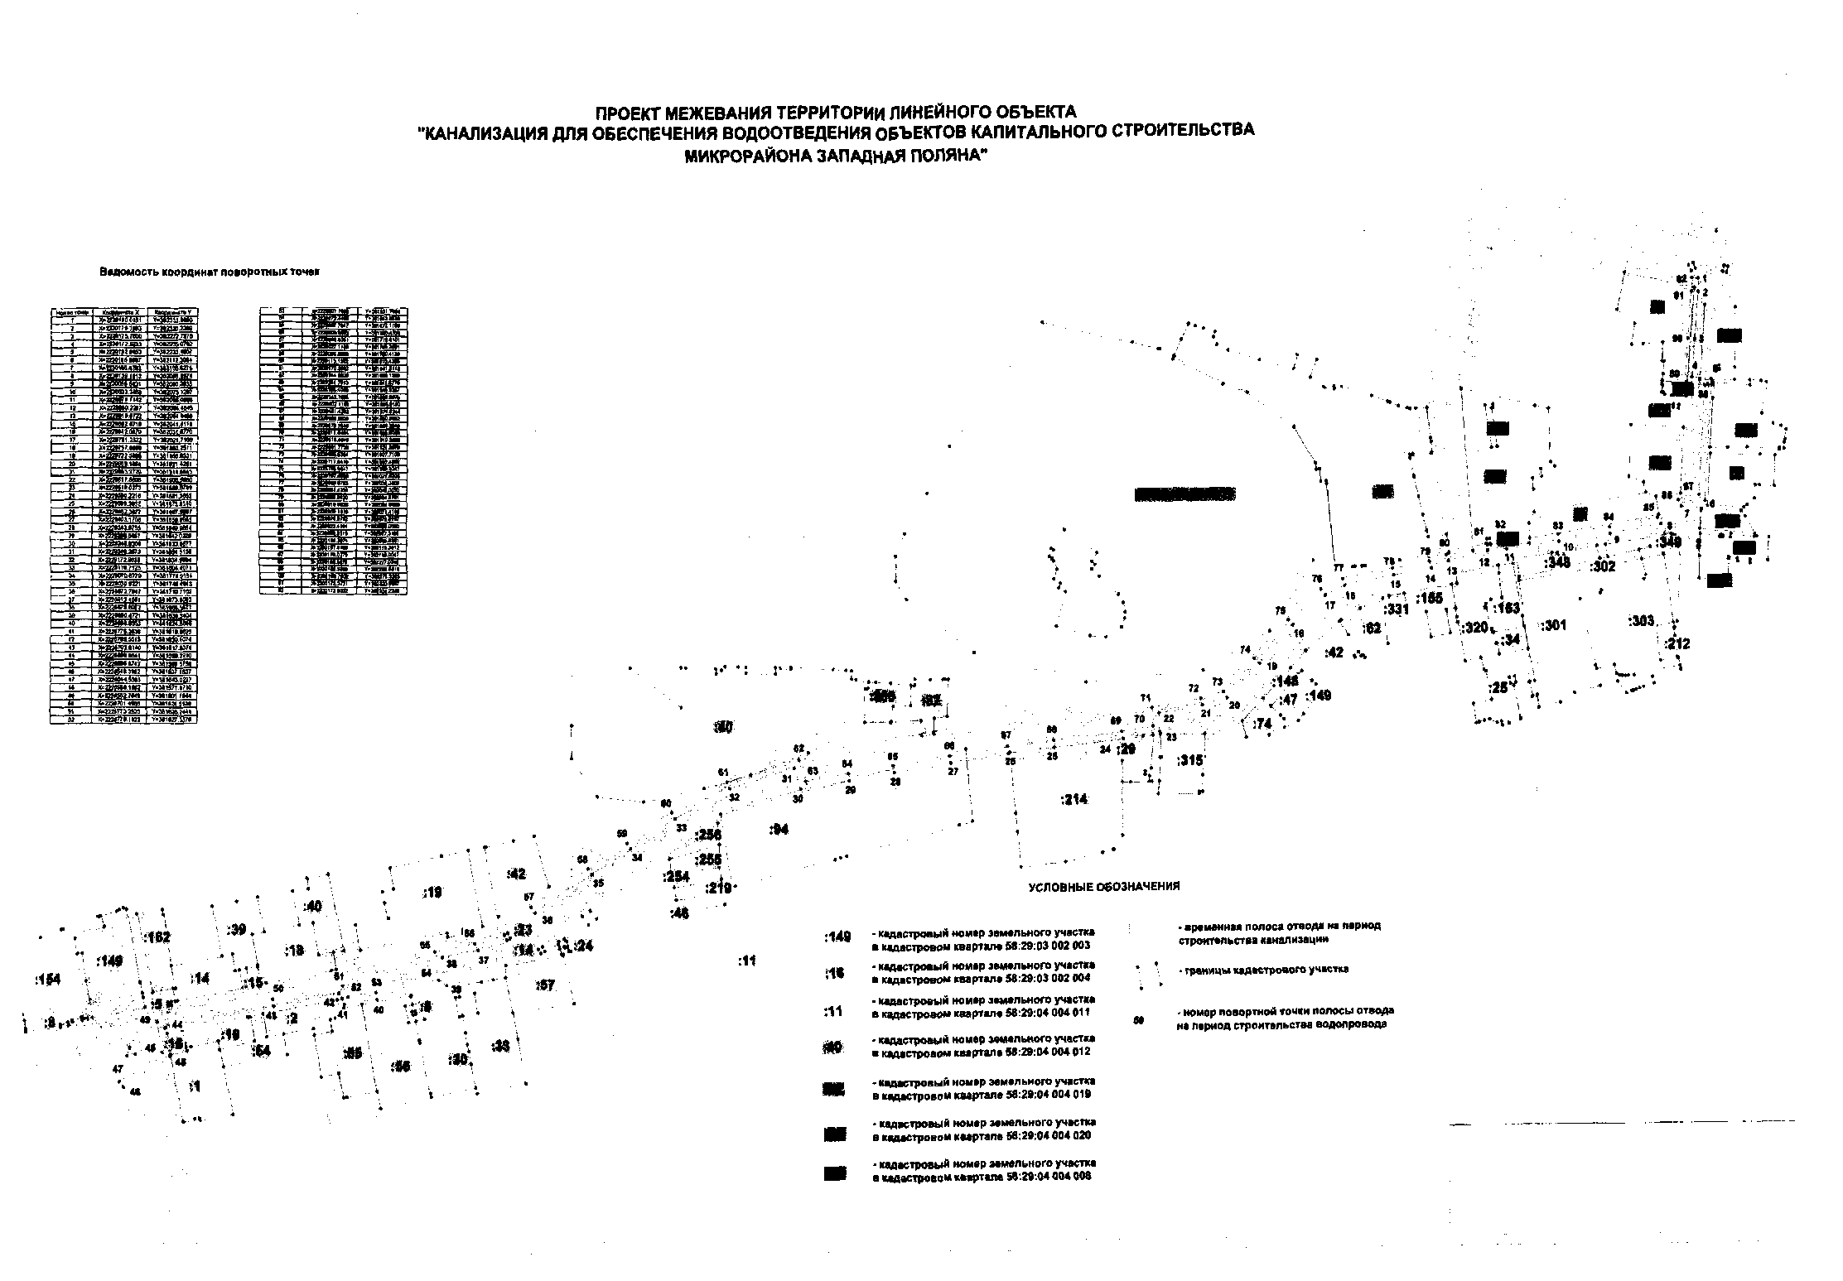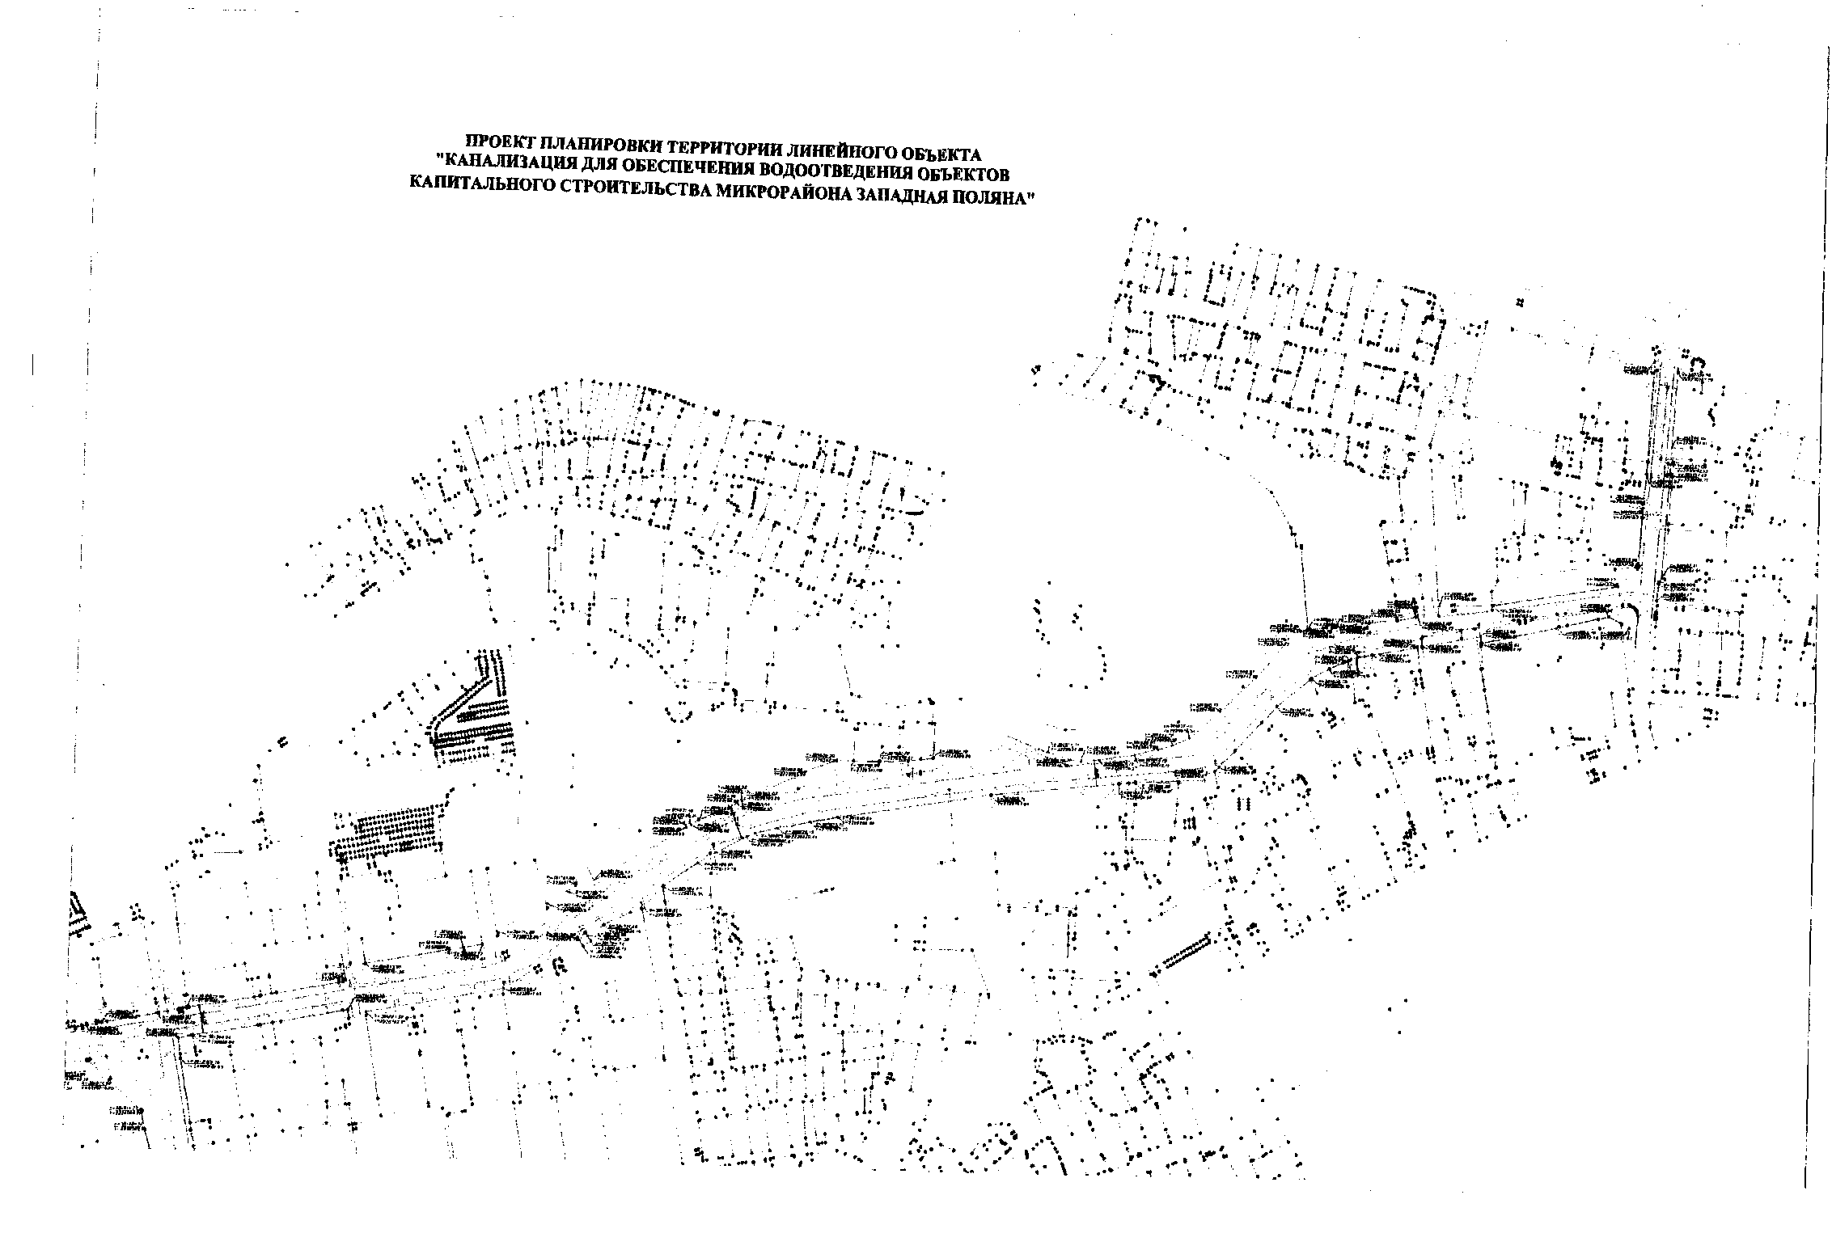

Положение

о размещении объектов капитального строительства федерального, регионального или местного значения на территории линейного объекта «Канализация для обеспечения водоотведения объектов капитального строительства микрорайона Западная поляна»

Краткая характеристика природных условий района строительства

В геологическом строении полосы прохождения трассы канализации до разведанной глубины 4-8 м принимают участие четвертичные делювиальные и аллювиальные отложения, элювиальные отложения, развитые по породам сызранской свиты нижнего палеогена, элювиальные отложения, развитые по породам, маастрихтского яруса верхней и нижней пачек верхнего отдела меловой системы. Сверху эти отложения перекрыты современным насыпным грунтом и почвенно-растительным слоем .

Грунтовые воды в ноябре 2011 г. вскрыты на глубинах 2,9-4,2 м (абсолютные отметки 156,6-240,1 м). В ноябре 1988 г. грунтовые воды вскрывались на глубинах 3,1-7,5 м (абсолютные отметки 154,7-248,0 м). Приурочены грунтовые воды к элювиальным отложениям сызранской свиты нижнего палеогена, маастрихтского яруса верхней и нижней пачек верхнего мела, четвертичным делювиальным и аллювиальным глинистым отложениям. Переливаясь из одного водоносного горизонта в другой, грунтовые воды образуют единый безнапорный горизонт. Направление движения грунтового потока совпадает с обшим падением рельефа - с запада на северо-восток. Региональным водоупором являются коренные маастрихтские глины, залегающие на глубине 10,4 м (абсолютная отметка - 147,4 м) в пределах надпойменных террас и порядка 20 м в пределах водораздела.

Уровень грунтовых вод подвержен сезонным и многолетним колебаниям. В весеннее время за счет естественных факторов возможен подъем уровня грунтовых на 1,5 м выше отмеченного при бурении.

Кроме того, в щебенистых грунтах в весеннее время года и во время утечек из водонесущих коммуникаций возможно образование подземных вод типа «верховодка».

По потенциальной подтопляемости исследуемая территория относится к постоянно подтопленной в естественных и техногенных условиях при глубине залегания грунтовых вод выше глубины заложения подземных коммуникаций (2,0-6,0 м).

Характеристика линейного объекта

Проектируемый линейный объект является по своему уровню объектом местного значения Проектируемая трасса канализации 0500 мм берет свое начала в колодце №1, расположенном на ул. Мира. Пройдя ул. Мира трасса уходит на ул. Захарова, затем сворачивает на ул. Ставского и в районе жилого дома № 23 подключается в существующий канализационный коллектор 0600, проходящий по улице Пушкина.

Проектируемый коллектор позволит разгрузить существующий канализационный коллектор 0600 мм и обеспечить подключение перспективной застройки микрорайона Западной поляны. Максимальный расход сточных вод по новому коллектору будет ориентировочно составлять 160-180 л/с ( Письмо ООО «Горводоканал» №05-12108 от 20.10.2011 г)

Канализационная сеть запроектирована из полипропиленовых безнапорных гофрированных с двухслойной стенкой труб фирмы «Pragma» 0500 мм по ТУ 2248-001- 76167990-2005, общей протяженностью L= 1684,0 м.

Производство работ по трассе канализации на участках пересечения с автомобильной дорогой предусмотрено методом горизонтально-направленного бурения.

(Участки: от колодца №1 до колодца №6, №26-№27, №36-№38). Трубопроводы на данных участках запроектированы из полиэтиленовых труб ПЭ 100 SDR 17 500x29,7 тип «Техническая» по ГОСТ 18599-2001, общей протяженностью L= 439,0 м

Глубина заложения сети составляет от 1,40 до 6,13 м от натурной отметки земли до лотка трубы.

Колодцы на сети круглые ж/бетонные 01500,2000 мм по ТП 902-09-22.84 альбом II, VI.

Минимальная ширина технического коридора для прокладки линейного объекта

-7 м.

Сведения о размещении линейного объекта на осваиваемой территории

Линейный объект не размещается на землях сельскохозяйственного назначения, лесного, водного фондов. Линейный объект проходит через санитарно-защитную зону.